Mapa mental de las generaciones de las computadoras

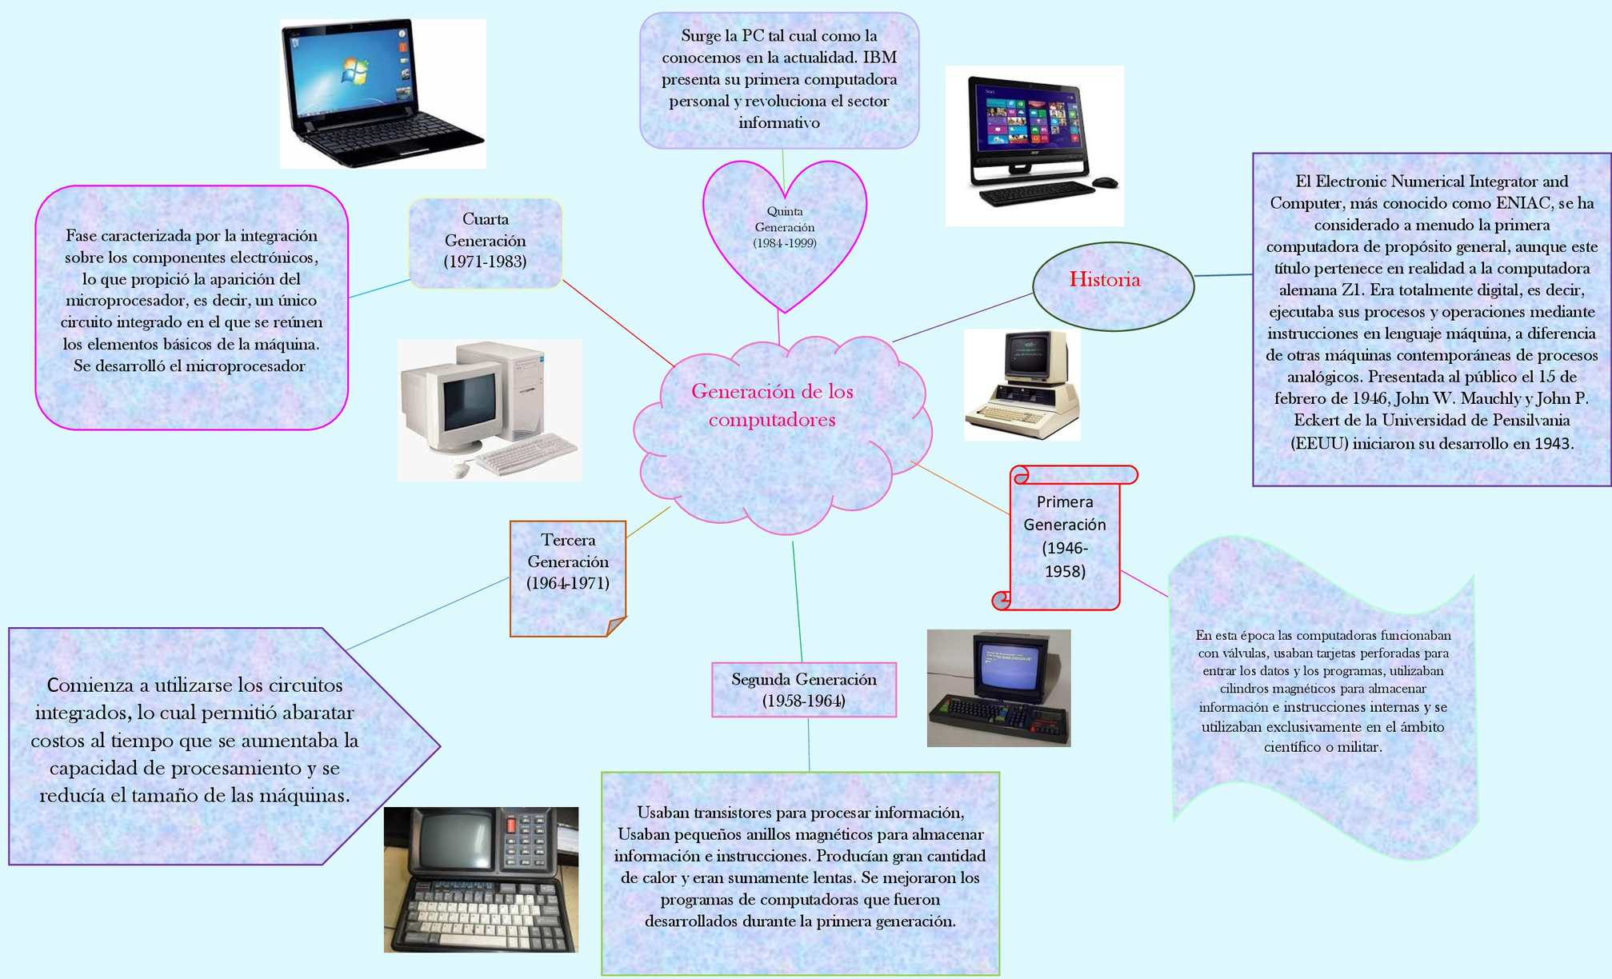

historia de las computadoras

Aunque solo a partir de los años 90 los ordenares pudieran ser reconocidos por una gran parte de la población y en el 2000 empezaron hacer parte del diario vivir de las personas lo cierto es que su historia se remota muchos años atrás con una amplia generación de computadora que aun en pleno siglo XXI todavía las desconocen si bien en 1946 se desarrolla la primera computadora digital electrónica denominada ENIAC para el año de 1936 ya se estaba dando forma y significado a lo que hoy se conoce como computadora u ordenador gracias ala fabricación de la zI para muchos es la primera computadora programable de la historia a pesar de ser recomendada como una calculadora mecánica binaria desde ordenadores corarte de sistema operativo construidos con electrónicas de válvulas pasando por transistores hasta para llegar a microprocesadores son solo una de las características que destacan a cada generación de computadoras
1ª GENERACION DE COMPUTADORAS (1946-1955)
Para esta época la tecnología utilizada eran los tubos al vacío esos mismos son famoso por haber posibilitado el desarrollo de la electrónica hacia la posibilidad por eso eran desarrollado con válvulas electrónicas de vacío si una tarjeta perforada para almacenar toda la información y eran utilizados exclusivamente de Wikipedia y las referencias encontradas en la enciclopedia actual de la información.
2ª GENERACION DE LAS COMPUTADORAS (1958- 1964)
La gran Azaña de esta generación fue la sustitución de las válvulas de vacío de los transistores acompañadas del uso de memorias de núcleo de ferritas y tambores magnéticos para almacenar la información las cuales permitieron la fabricación de computadoras de menor tamaño caracterizadas por una mejor potencia, rapidez y fiabilidad en este período se empezaron a utilizar lenguaje de alto nivel como ALGOL, FORTRAN COBAL siendo estos los últimos lenguajes de programación que ayudo a desarrollar la gran científica de la computadora.
3ª GENERACION DE LAS COMPUTADORAS (1964- 1971)
Con la inversión del circuito cerrado o chip por parte de los ingenieros estadunidenses se revoluciona por completo el diseño de las computadoras aparecen los primeros discos magnéticos y los componentes eléctricos se integran en una sola pieza
4ª GENERACION DE LAS COMPUTADORAS (1971- 1981)
A partir de esta etapa las computadoras personales se convierten en protagonistas de la información todos los elementos que confirman la CPU ahora se almace3nan en un circuito integrado conocidos como microprocesadores y empezaran a conseguir una gran gama de estos procesadores producidos por la compañía Intel reconocida en la actualidad como la mayor fabricante de circuitos integrados del mundo el primer microprocesador denominado 4004 lo desarrolla Intel se presenta al mercado el primer diseño para uso general.
5ª GENRACION DE LA COMPUTADORAS (1982- 1989)
Dos hechos históricos marcan el inicio de esta etapa cuya finalidad principal era construir ordenadores con tecnología mas avanzada bajo lenguajes de programación mas potentes para las maquinas y menos complejos para los usuarios por otro la construcción de la compañía control data corporación denominado CDC6600.
6ª GENERACION DE LAS COMPUTADORAS (1990 hasta la actualidad)
Aunque se presentan algunos desacuerdos sobre la existencia de la 6 generación de la computadora la construcción de3 un procesador cuántico no supone ningún problema sabe3mos como juntar las cadenas de las operaciones cuánticas sobre el papel y la forma en que acabaran proporcionándonos un procesador el problema esta en trasladarlo al hardware real “ STEPHEN HAWKING”

